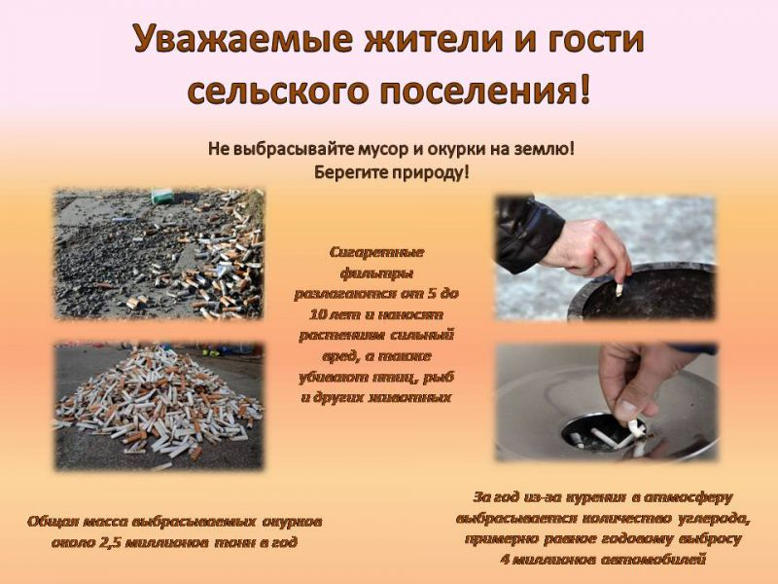

Памятка для родителей "Берегите природу!"

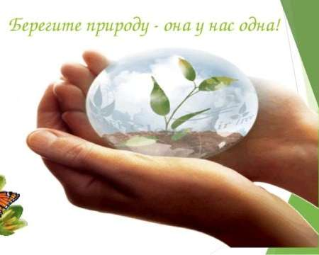
Беседуйте с детьми о природе.
- Объясните детям необходимость бережного отношения к первозданной чистоте природы ради блага всего живого на Земле.
- Необходимо привлечь их внимание к тому, что хозяйственная деятельность людей влияет на качество воды, воздуха.
- Необходимо показать, что природа – основной источник достатка и благополучия людей, что человек не может сделать материалы лучше тех, что созданы природой.
- Природа оказывает огромное влияние на формирование личности, ее умственное, нравственное, эстетическое, трудовое и физическое воспитание. Взрослые, вспоминая свое детство, невольно думают о речке, в которой купались, о лесе, где впервые услышали пение птиц, о полянке, на которой собирали землянику.
Какими вырастут наши дети, зависит от нас. Мы должны научить детей не только брать от природы, но и заботиться о ней, сохранять и приумножать наши богатства.
- Приучайте детей не рвать без необходимости цветы, не ломать кустарники, не портить деревья.
- Учить детей бережно относиться к насекомым, птицам, животным.
- Систематически объясняйте детям взаимосвязь природы и человека. Учите замечать красоту окружающей природы.
- Воспитывайте бережное отношение к хлебу и другим продуктам, к воде и электроэнергии.
Во время наблюдения расширяйте кругозор у детей. И времени для этого специально отводить не надо. Достаточно посмотреть вокруг, когда идете по дороге в детский сад и обратно. Всегда можно увидеть интересное: как встает солнышко, блестят капельки росы, сверкает иней, поют птички, тают сосульки.
Упражняйте детей в выполнении правил поведения в природе:
- В лесу надо ходить по тропинкам, так как можно наступить на насекомых.
- На утоптанной земле дождевым червям трудно делать свои «ходы» и почва не рыхлится, а корни растений «задыхаются» без воздуха и постепенно отмирают.
- Нельзя разжигать костры, ломать ветки.
- Нельзя в лесу включать громко музыку, так как можно спугнуть птицу с гнезда.
- Нельзя разорять птичьих гнезд, заглядывать в гнезда, брать в руки яйца, птенцов.
Во время прогулок интересно показать детям растения, занесенные в Красную книгу, познакомить ребят с лекарственными травами, рассказать, почему их так называют. Дети легко запоминают такие названия, как мать-и-мачеха, валериана, подорожник и другие. Таким образом, каждый ребенок должен хорошо знать правила обращения с объектами природы.
Важно создать эмоциональный контакт ребенка с природой: пусть самостоятельно побродит, отыщет что-то необычное, тихо посидит на пригорке, послушает пение птиц или журчание ручья, просто поглядит вокруг себя.
Какими будут наши дети, зависит от нас!
Нужно, чтобы каждый из нас по-настоящему полюбил природу. Сохранить зелень лесов, полей, солнечный свет и свежий воздух, чистую воду – это значит обеспечить жизнь наших детей, внуков, правнуков.
Сберечь наши богатства - наш долг!

